البيانات الشخصية
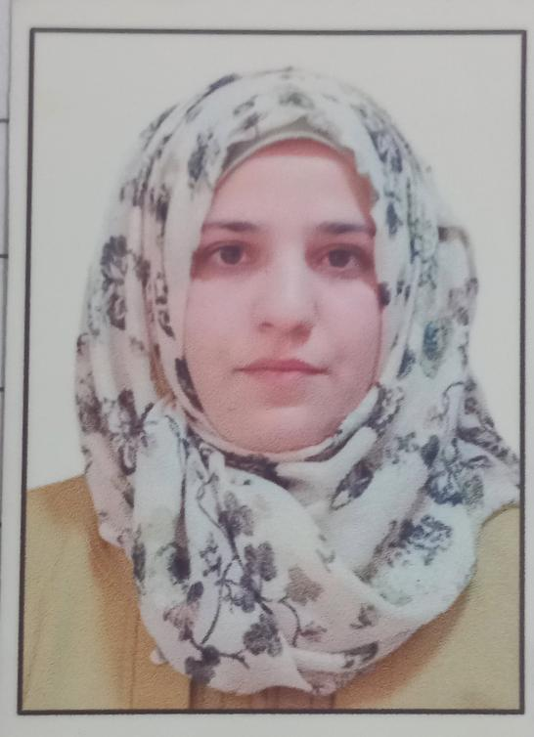

الاسم:...مدينه حسين علي جاسم ...................................
تاريخ الميلاد:...١٢/ ٤/ ١٩٩٤............................
الحالة الزوجية:...عزباء ............................
عنوان السكن:...ناحية العبارة / بعقوبة ..............................
رقم الموبايل ٠٧٧٢٩٣٠٦٤٩٨:...................................
البريد الالكتروني:...jnta61364u@gmail.cim .............................
البيانات الاكاديمية
اللقب العلمي: مدرس مساعد ............... تاريخ الحصول عليه:..20/ 6/ 2023...........
الشهادة:....ماجستير ............... القسم:....تاريخ .................
التخصص العام: تاريخ ......... تاريخ اول تعيين:....
التخصص الدقيق: طرائق تدريس التاريخ... المنصب الاداري:.............
البكالوريوس
الكلية: التربية الاساسية. الجامعة: ديالى....... البلد: العراق..........
التخصص: تاريخ........ سنة التخرج: ٢٠١٥/ ٢٠١٦..........

الماجستير
الكلية: التربية الاساسية الجامعة: ديالى.......... البلد: العراق..........
التخصص: طرائق تدريس التاريخ..... سنة التخرج: ٢٠٢١..........
الدكتوراه
الكلية:........... الجامعة:.......... البلد:..........
التخصص:......... سنة التخرج:..........
البحوث المنشورة داخل العراق وخارجه
عدد البحوث ..مهارات التفكير الجانبي وعلاقتها بتحصيل مادة التاريخ والشغف الدراسي لدى طالبات الصف الثالث المتوسط ....
عدد البحوث المنشورة خارج العراق:.......
المؤتمرات والندوات والدورات وورش العمل المشارك بها
عدد المؤتمرات: ..... عدد الندوات:........
عدد الدورات:....... عدد ورش العمل:.......
الكتب المؤلفة والمترجمة
عدد الكتب المؤلفة:.............. عدد الكتب المترجمة:............
براءات الاختراع
عدد براءات الاختراع:............

كتب الشكر والتقدير والشهادات التقديرية
عدد كتب الشكر والتقدير من السادة الوزراء:.........
عدد كتب الشكر والتقدير من السادة رؤساء الجامعات:........
عدد كتب الشكر والتقدير من السادة عمداء الكليات:..........
عدد الشهادات التقديرية:..............
اللغات
اللغات التي يجيدها(بالامكان اضافة اكثر من لغة):..........

